s veterinární lékařkou

MVDr. Gabrielou Zajícovou,

kterou bude doprovázet MVDr. Nela Čižinská

Na besedu v rámci cyklu „Na zelenou“ se těšte

v úterý 19. května ve 20 hodin

v Divadelním klubu v Poličce

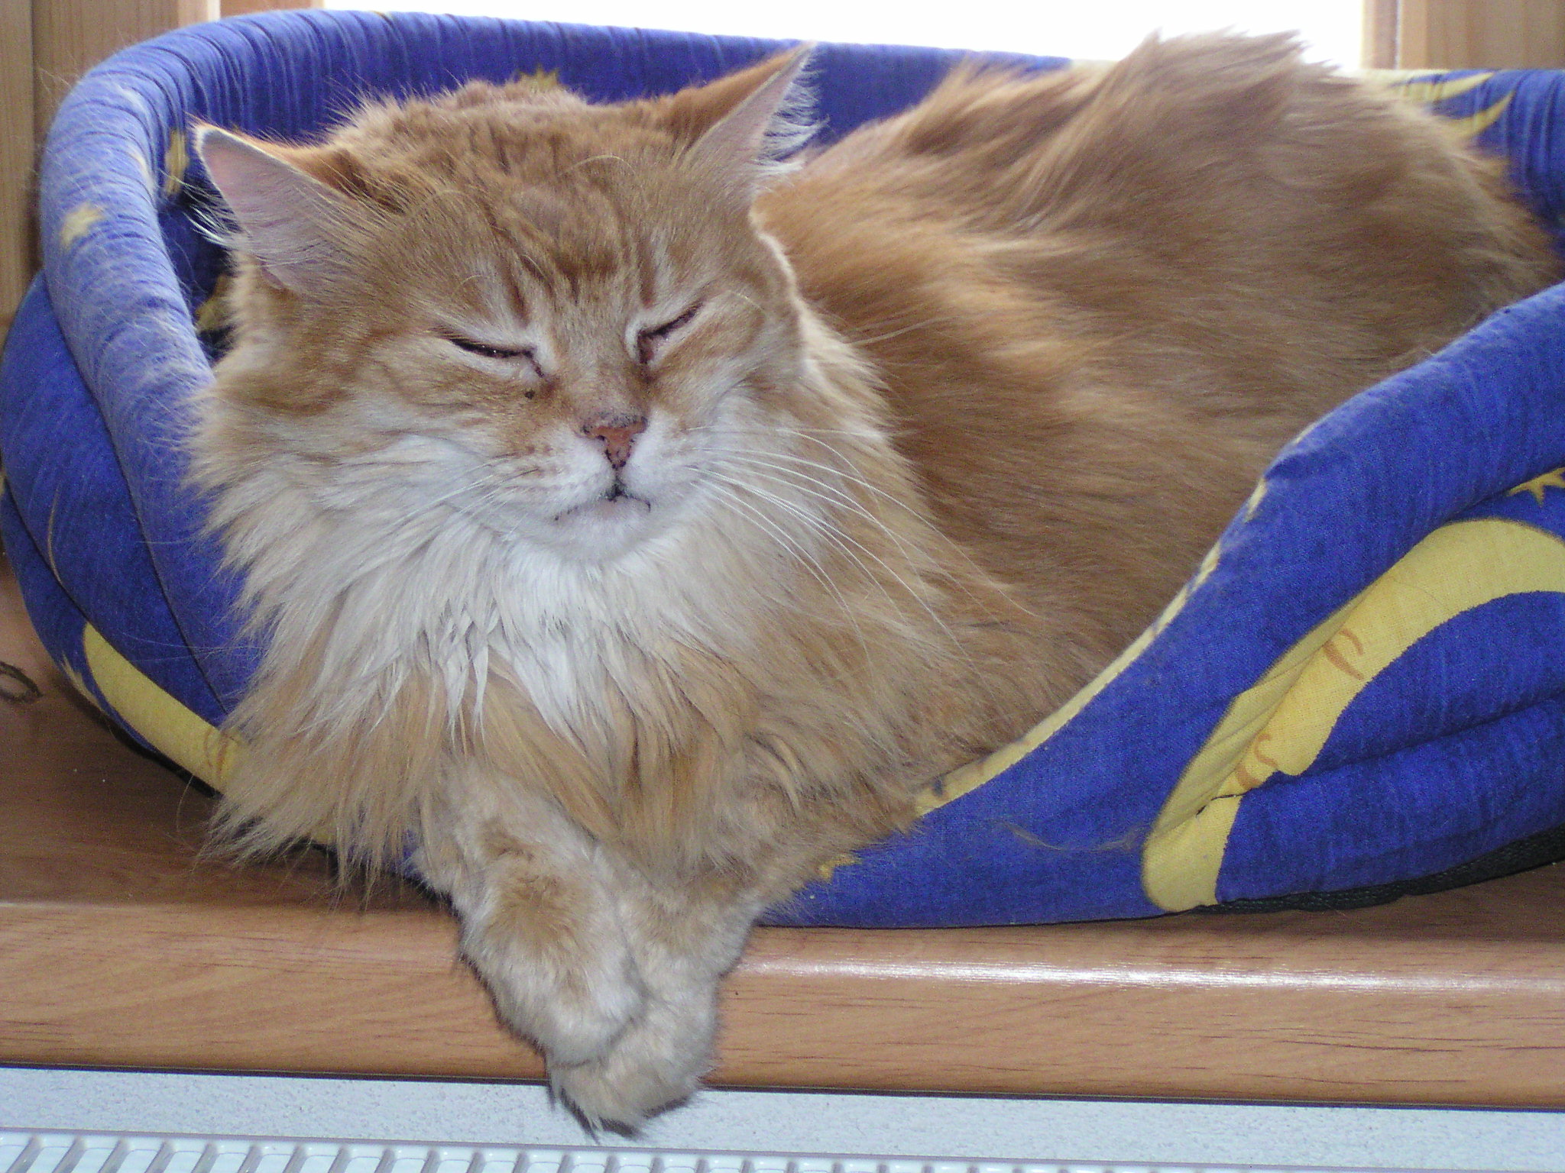
Paní doktorka MVDr. Gabriela Zajícová ošetřuje převážně malá zvířata a exoty a specializací paní doktorky MVDr. Nely Čižinské je péče o koně.

A o čem budeme besedovat?

- Co s nalezenými mláďaty
- Jak je to s parazity zvířat a lidí
- O základním ošetření zvířat při nejčastějších úrazech
- První pomoc domácímu i divokému zvířeti
- Pár historek z praxe

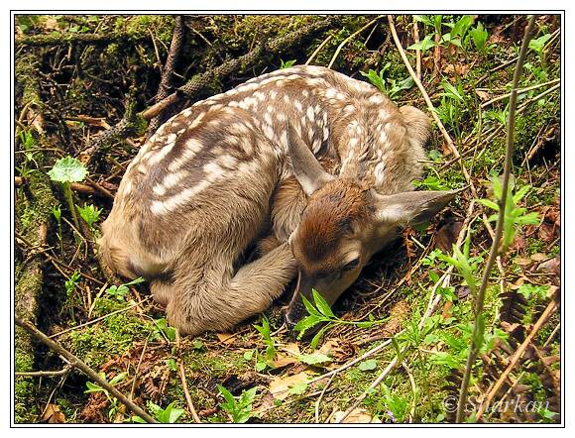
Značná část besedy bude vyhrazena odpovědím na dotazy.
Přijde také zástupce ze zvířecí říše, abychom se opravdu mohli věnovat praxi.
Srdečně všechny zveme na poslední besedu před prázdninami.

Cyklus „Na zelenou“ finančně podporuje Pardubický kraj.

